Resolución del Pleno del Instituto de Transparencia, Acceso a la Información Pública y Protección de Datos Personales del Estado de México y Municipios, con domicilio en Metepec, Estado de México; de fecha dos (02) de julio de dos mil veinticinco.

VISTO el expediente electrónico formado con motivo del recurso de revisión 01443/INFOEM/IP/RR/2025, promovido por XXXX, quien en lo sucesivo se le identificara como EL RECURRENTE, en contra de la respuesta del Ayuntamiento de Ixtapaluca, en lo sucesivo el SUJETO OBLIGADO, se procede a dictar la presente resolución, con base en los siguientes:

A N T E C E D E N T E S

- El cuatro de febrero de dos mil veinticinco, el solicitante presentó ante el SUJETO OBLIGADO, a través del Sistema de Acceso a la Información Mexiquense (SAIMEX), la solicitud de información pública registrada con el número 00041/IXTAPALU/IP/2025, en la que se solicitó:

“Solicitó al Gobierno Municipal de ixtapaluca el presupuesto asignado a las Direcciones de Turismo, Cultura, Ecología, Educación y Fomento Económico durante los años 2022, 2023 y 2024, así como la forma que se aplicó dicho presupuesto durante estos tres años, todo esto en versión pública” (Sic)

- Se hace constar que se señaló como modalidad de entrega de la información a través de SAIMEX.

- El seis de febrero de dos mil veinticinco, se realizó un requerimiento de información al servidor público habilitado.

- El catorce de febrero de dos mil veinticinco, el Sujeto Obligado dio respuesta a la solicitud de información en el siguiente sentido:
En respuesta a la solicitud recibida, nos permitimos hacer de su conocimiento que con fundamento en el artículo 53, fracciones: II, V y VI de la Ley de Transparencia y Acceso a la Información Pública del Estado de México y Municipios, le contestamos que:

EN RELACIÓN A LA SOLICITUD CON FOLIO 00041/IXTAPALU/IP/2025 ANEXO RESPUESTA

- A la respuesta se adjuntó el archivo RESP SI 41 TESORERIA.pdf: Oficio IXTA/TESO/0065/2025, de fecha doce de febrero de dos mil veinticinco, suscrito por el Tesorero Municipal del Ayuntamiento de Ixtapaluca, a través del cual informa lo siguiente:

“… en atención a su petición le proporciono el reporte Estado Analítico del Ejercicio del Presupuesto de Egresos Clasificación Administrativa, donde se refleja el presupuesto aprobado a las Dependencias Generales solicitadas, así mismo anexo formato 08c Avance Trimestral de Metas de Actividad por Proyecto donde se muestra el alcance de las acciones programadas; correspondientes al ejercicio fiscal 2022,2023 y 2024”

- En lo sucesivo el catorce de febrero de dos mil veinticinco, el solicitante interpuso el recurso de revisión, señalando como:
- Acto impugnado:
“El documento presentado como respuesta es ilegible.” (Sic)
- Razones o Motivos de inconformidad: “Me están negando el acceso a la información al proporcionar un documento ilegible. Según la Ley General de Transparencia y Acceso a la Información Pública, las instituciones están obligadas a garantizar la accesibilidad de la información pública, lo que en el presente caso no ha realizado” (sic)

- Se registró el recurso de revisión bajo el número de expediente al rubro indicado, asimismo con fundamento en lo dispuesto por el artículo 185 fracción I de la Ley de Transparencia y Acceso a la Información Pública del Estado de México y Municipios se turnó a la Comisionada María del Rosario Mejía Ayala, para su análisis.

- La Comisionada Ponente con fundamento en lo dispuesto por el artículo 185 fracción II de la ley de la materia, a través del acuerdo de admisión del diecisiete de febrero de dos mil veinticinco, puso a disposición de las partes el expediente electrónico vía Sistema de Acceso a la Información Mexiquense (SAIMEX) a efecto de que en un plazo máximo de siete días manifestaran lo que a derecho convinieran, ofrecieran pruebas y alegatos según corresponda al caso concreto, de esta forma para que el SUJETO OBLIGADO presentara el Informe Justificado procedente.

- El veintiuno de febrero de dos mil veinticinco, en la etapa de manifestaciones, el SUJETO OBLIGADO, remitió informe justificado a través de los siguientes documentos:
- 10 Estado Analítico del Ejercicio del Presupuesto de Egresos (Administrativa)_2022.pdf: Documento que advierte el Estado Analítico del Ejercicio del Presupuesto de Egresos Clasificación Administrativa, correspondiente del 1 de enero al 31 de diciembre de 2022, en donde se advierte la Dirección de Ecología y Educación Cultural y Bienestar Social.
- Avance de Metas Cuarto trimestre 08c_2023.pdf: Documento constante de veintitrés fojas, del cual se desprende la Guía Metodológica para el Seguimiento y Evaluación del Plan de Desarrollo Municipal Vigente, Seguimiento y Evaluación del Presupuesto Basado en Resultados Municipales. Correspondiente al cuarto trimestre (octubre-diciembre) 2023.
- AVANCE TRIMESTRAL DE METAS DE ACTIVIDADES POR PROYECTO_2024. pdf: Documento constante de quince fojas, del que se advierte la Guía Metodológica para el seguimiento y Evaluación del Plan de Desarrollo Municipal Vigente, Seguimiento y Evaluación del Presupuesto Basado en Resultados Municipales, correspondiente al tercer trimestre de 2024.
- RESP SI 41 RR 1443 tesorería.pdf: Oficio IXTA/TESO/0076/2025, de fecha veinte de febrero de dos mil veinticinco, suscrito por el Tesorero Municipal, a través del cual informa que proporciona el reporte Estado Analítico del Ejercicio del Presupuesto de Egresos Clasificación Administrativa; donde se refleja el presupuesto aprobado a las Dependencias Generales solicitadas, así mismo anexo formato 08c Avance Trimestral de Metas de Actividad por Proyecto donde se muestra el alcance de las acciones programadas, correspondientes al ejercicio fiscal 2022, 2023 y 2024.
- 3.10 Estado Analítico del Ejercicio del Presupuesto de Egresos (Administrativa)_2024.pdf: Documento constante de do fojas en el que se aprecia el Estado Analítico del Ejercicio del Presupuesto de Egresos Clasificación Administrativa constante del 1 de enero al 31 de diciembre de 2024.
- AVANCE TRIMESTRAL DE METAS POR PROYECTO_2022.pdf: Documento constante de dieciocho fojas, del que se advierte la Guía Metodológica para el Seguimiento y Evaluación del Plan de Desarrollo Municipal Vigente, Seguimiento y Evaluación del Presupuesto Basado en Resultados Municipales, correspondiente al cuarto trimestre de 2022
- 2.10 Estado Analítico del Ejercicio del Presupuesto de Egresos (Administrativa)_2023.pdf: Documento constante de do fojas en el que se aprecia el Estado Analítico del Ejercicio del Presupuesto de Egresos Clasificación Administrativa constante del 1 de enero al 31 de diciembre de 2023.

- En fecha veintiséis de mayo de dos mil veinticinco, el RECURRENTE, agrega a la etapa de manifestaciones el documento remitido en respuesta por el SUJETO OBLIGADO, argumentando que “la información no es visible en el documento entregado” (Sic.)

- El veintiséis de junio de dos mil veinticinco, se notificó el acuerdo a través del cual se aprobó la ampliación de plazo para emitir la resolución por un periodo de quince días.

- El dos de junio de dos mil veinticinco, se notificó acuerdo mediante el cual se decretó el cierre de instrucción. --------------------------------------------------------------------------

C O N S I D E R A N D O

PRIMERO. De la competencia.
- Este Instituto de Transparencia, Acceso a la Información Pública y Protección de Datos Personales del Estado de México y Municipios, es competente para conocer y resolver del presente recurso de conformidad con el artículo: 6, apartado A, fracción IV de la Constitución Política de los Estados Unidos Mexicanos; 5, párrafos trigésimo séptimo, trigésimo octavo y trigésimo noveno, fracciones IV y V, de la Constitución Política del Estado Libre y Soberano de México; artículos 1, 2 fracción II, 13, 29, 36 fracciones I y II, 176, 178, 179, 181 párrafo tercero y 185 de la Ley de Transparencia y Acceso a la Información Pública del Estado de México y Municipios; y 7, 9 fracciones I y XXIII, y 11 del Reglamento Interior del Instituto de Transparencia, Acceso a la Información Pública y Protección de Datos Personales del Estado de México y Municipios.
SEGUNDO. De la oportunidad y procedencia.
- El medio de impugnación fue presentado a través del SAIMEX, en el formato previamente aprobado para tal efecto y dentro del plazo legal de quince días hábiles otorgados; para el caso en particular es de señalar que el SUJETO OBLIGADO entregó respuesta el día catorce de febrero de dos mil veinticinco, de tal forma que el plazo para interponer el recurso transcurrió del diecisiete de febrero al diez de marzo de dos mil veinticinco, de acuerdo al calendario oficial del Instituto de Transparencia del Estado de México y Municipios; en consecuencia, si el particular presentó su inconformidad el catorce de febrero de dos mil veinticinco, se encuentra dentro de los márgenes temporales previstos en el artículo 178 de la Ley de Transparencia y Acceso a la Información Pública del Estado de México y Municipios vigente.

- Consecuentemente, el escrito contiene las formalidades previstas por el artículo 180 último párrafo de la Ley de la materia actual, por lo que es procedente que este Instituto de Transparencia, Acceso a la Información Pública y Protección de Datos Personales del Estado de México y Municipios, conozca y resuelva el presente recurso.

TERCERO. Del Planteamiento de la Litis
- El particular solicitó el presupuesto asignado a las Direcciones de Turismo, Cultura, Ecología y Educación y Fomento Económico de los ejercicios fiscales 2022, 2023 y 2024; así como la forma en que se aplicó dicho presupuesto.

- En respuesta, el SUJETO OBLIGADO adjuntó el Reporte Estado Analítico del Ejercicio del Presupuesto de Egresos Clasificación Administrativa; donde se refleja el presupuesto probado a las Dependencias Generales solicitadas, así mismo anexo formato 08c Avance Trimestral de Metas de Actividad por Proyecto donde se muestra el alcance de las acciones programadas; correspondientes al ejercicio fiscal 2022, 2023 y 2024; sin embargo la documentación que agregan no es visible.

- En consecuencia, la Litis a resolver en este recurso, se circunscribe a determinar si la respuesta colma con lo solicitado o si se actualiza la causal de procedencia prevista en el artículo 179, fracción VI de la Ley de Transparencia y Acceso a la Información Pública del Estado de México y Municipios; que establece la entrega de la información que no corresponde con lo solicitado.
CUARTO. Estudio y resolución del asunto
- Se procede analizar el contenido íntegro de las actuaciones que obran en el expediente electrónico, y así este Órgano Garante dicte la resolución correspondiente, apegándose en todo momento al principio de máxima publicidad de acuerdo con lo establecido en el artículo 8 de la Ley de Transparencia y Acceso a la Información Pública del Estado de México y Municipios.

- En ese sentido, debemos recapitular que el RECURRENTE solicitó el presupuesto asignado a las Direcciones de Turismo, Cultura, Ecología y Educación y Fomento Económico de los Ejercicios Fiscales 2022, 2023 y 2024; así como la forma en que se aplicó dicho presupuesto.

- A lo que el SUJETO OBLIGADO, informó que proporcionaría documentos consistentes en el Reporte Estado Analítico del Ejercicio del Presupuesto de Egresos Clasificación Administrativa; donde se refleja el presupuesto probado a las Dependencias Generales solicitadas, así mismo el formato 08c Avance Trimestral de Metas de Actividad por Proyecto donde se muestra el alcance de las acciones programadas; correspondientes al ejercicio fiscal 2022, 2023 y 2024; sin embargo la documentación que agregan no es visible, situación de la que se duele el particular, dando origen al expediente en que se actúa.

- No obstante, mediante informe justificado remitió el Estado Analítico del Ejercicio del Presupuesto de Egresos (Administrativa), correspondiente al 2022, 2023 y 2024, donde se aprecia la Unidad Administrativa a la que corresponde, el presupuesto aprobado, los egresos Aprobados, Ampliaciones y reducciones, modificados, devengados, pagados y los subejercicio.

- Descrito lo anterior es cabal referir que dentro del Estado Analítico correspondiente al Ejercicio Fiscal 2022, se entrega la información referente a las Unidades Administrativas de Ecología y Educación Cultural y Bienestar Social, sin embargo no se aprecia información referente a la Dirección de Turismo, Cultura y fomento Económico, ni mucho menos se vislumbra que el SUJETO OBLIGADO, se haya pronunciado al respecto.

- Mientras que para el Ejercicio Fiscal 2023 y 2024, el SUJETO OBLIGADO, informó el presupuesto otorgado, respeto a la Dirección de Turismo, Ecología y Educación Cultural y Bienestar Social; sin embargo omitió pronunciarse en relación a la Dirección de Cultura y Fomento Económico..

- Por lo antepuesto, conviene señalar las Unidades Administrativas que pertenecientes a la Administración Pública Municipal, del periodo que se solicita.

2022 | 2023 | 2024
I. Direcciones:  a. La Oficina de la Presidencia; (…)  i. Dirección de Ecología.  j. La Dirección de Fomento y Desarrollo Económico;  k. La Dirección de Turismo.  (…)  n. La Dirección de Asuntos Jurídicos;  ñ. La Dirección de Educación;  o. La Dirección de Cultura;  p. La Dirección de Salud;  (…) | I. Direcciones:  A. La Oficina de la Presidencia;  (…)  I.La Dirección de Ecología.  .La Dirección de Fomento y Desarrollo Económico;  K. La Dirección de Turismo  (…)  M. La Dirección de Asuntos Jurídicos;  N. La Dirección de Educación;  O. La Dirección de Cultura;  (…) | I. Direcciones:  a. La Oficina de la Presidencia;  (…)  i. La Dirección de Ecología; j. La Dirección de Fomento y Desarrollo Económico;  k. La Dirección de Turismo;  (…)  m. La Dirección de Asuntos Jurídicos;  n. La Dirección de Educación;  o. La Dirección de Cultura;  (…)

- Como se observa en el cuadro anterior, en los tres periodos Fiscales de los que se requiere la información, se contaba con las Unidades Administrativas a las que hace alusión el solicitante; sin embargo el SUJETO OBLIGADO, omitió pronunciarse respecto a diversas, áreas, lo que vislumbra que no se llevó a cabo la búsqueda exhaustiva, exigida por la ley de la materia.

- Ahora bien, las actuaciones diligentes que lleven a cabo en un primer momento las Unidades de Transparencia y posteriormente cada servidor público en su área es fundamental para la correcta tutela y el eficaz cumplimiento al derecho de acceso a la información, pues los primeros son el vínculo entre los particulares y los servidores públicos que generan, administra o poseen la información, mientras que los segundos tienen la responsabilidad de realizar una correcta gestión documental que permita localizar de manera rápida los documentos que se soliciten o bien, simplemente para el desarrollo de sus facultades, competencias y atribuciones que a diario desempeñan.

- Es así que, su obligación es realizar, con efectividad, los trámites internos necesarios para la atención de las solicitudes de información, es decir, deben otorgar respuestas concisas, contundentes y sobre todo que den la certeza de los actos que realizan.

- Al respecto, es menester hacer referencia a lo establecido en los artículos 50, 53 fracciones II, IV y V, 58, 59 fracciones I y II, y 162 de la Ley de Transparencia y Acceso a la Información del Estado de México y Municipios, que a la letra estipulan lo siguiente:
Artículo 50. Los sujetos obligados contarán con un área responsable para la atención de las solicitudes de información, a la que se le denominará Unidad de Transparencia.

Artículo 53. Las Unidades de Transparencia tendrán las siguientes funciones:
(…)
II. Recibir, tramitar y dar respuesta a las solicitudes de acceso a la información;
(…)
IV. Realizar, con efectividad, los trámites internos necesarios para la atención de las solicitudes de acceso a la información;
V. Entregar, en su caso, a los particulares la información solicitada;
(…)

Artículo 58. Los servidores públicos habilitados serán designados por el titular del sujeto obligado a propuesta del responsable de la Unidad de Transparencia.

Artículo 59. Los servidores públicos habilitados tendrán las funciones siguientes:

I. Localizar la información que le solicite la Unidad de Transparencia;
II. Proporcionar la información que obre en los archivos y que le sea solicitada por la Unidad de Transparencia;
(...)

Artículo 162. Las unidades de transparencia deberán garantizar que las solicitudes se turnen a todas las Áreas competentes que cuenten con la información o deban tenerla de acuerdo a sus facultades, competencias y funciones, con el objeto de que realicen una búsqueda exhaustiva y razonable de la información solicitada.

- De los artículos citados se desprende que las Unidades de Transparencia de los sujetos obligados son las encargadas de tramitar internamente las solicitudes de información y tienen, entre otras funciones, las de recibir, tramitar y dar respuesta a las solicitudes de acceso a la información; realizar, con efectividad, los trámites internos necesarios para la atención de las solicitudes de acceso a la información; así como, entregar, en su caso, a los particulares la información solicitada. Por su parte, los servidores públicos habilitados auxiliarán a las Unidades de Transparencia localizando la información solicitada y proporcionando la misma que obre en sus archivos. Asimismo, es una obligación de las Unidades de Transparencia turnar a todas las áreas que se consideren competentes para que realicen una búsqueda exhaustiva y razonable de la información solicitada a fin de que ésta sea entregada a los solicitantes.

- Así, se debe entender que el trámite interno que se realice a las solicitudes de acceso a la información, es con el propósito de que se realice una búsqueda exhaustiva y razonable de la información entre sus archivos y, en su caso, se entregue la información de interés para el particular.

- En el caso que se resuelve, la respuesta fue emitida por la Tesorería Municipal, quien de acuerdo al artículo 72 del Bando Municipal de Ixtapaluca, tiene la atribución de administrar la hacienda pública municipal; así como llevar a cabo la administración de los ingresos y egresos de la Administración Pública Municipal, por tanto, se advierte que la respuesta fue emitida por el servidor público habilitado con facultades para generar, poseer y administrar la información solicitada, sin embargo no garantizó el derecho de acceso a la información, toda vez que como ya se refirió en líneas anteriores, omitió pronunciarse respecto a las Direcciones de Cultura y Fomento Económico, para los tres periodos que se solicitan; así como de la Dirección de Cultura para el Ejercicio Fiscal 2022.

- Ahora bien, es importante señalar que el artículo 4, párrafo segundo de la Ley de Transparencia y Acceso a la Información Pública del Estado de México y Municipios, dispone:
“Artículo 4. …
Toda la información generada, obtenida, adquirida, transformada, administrada o en posesión de los sujetos obligados es pública y accesible de manera permanente a cualquier persona, en los términos y condiciones que se establezcan en los tratados internacionales de los que el Estado mexicano sea parte, en la Ley General, la presente Ley y demás disposiciones de la materia, privilegiando el principio de máxima publicidad de la información. Solo podrá ser clasificada excepcionalmente como reservada temporalmente por razones de interés público, en los términos de las causas legítimas y estrictamente necesarias previstas por esta Ley.”

- De lo anterior, se desprende que la información generada, obtenida, adquirida, transmitida, administrada o en posesión de los Sujetos Obligados, será accesible de manera permanente a cualquier persona, privilegiando el principio de máxima publicidad de la información.

- Por su parte, el artículo 12, de la Ley de la materia establece que los Sujetos Obligados sólo proporcionarán la información que generen, recopilen, administren, manejen, procesen, archiven o conserven, y sólo facilitarán las que se les requiera y obre en sus archivos, en el estado en el que se encuentre, sin la obligación de generarla, resumirla, efectuar cálculos o practicar investigaciones; tal y como se señala a continuación:

“Artículo 12. Quienes generen, recopilen, administren, manejen, procesen, archiven o conserven información pública serán responsables de la misma en los términos de las disposiciones jurídicas aplicables.

Los sujetos obligados sólo proporcionarán la información pública que se les requiera y que obre en sus archivos y en el estado en que ésta se encuentre. La obligación de proporcionar información no comprende el procesamiento de la misma, ni el presentarla conforme al interés del solicitante; no estarán obligados a generarla, resumirla, efectuar cálculos o practicar investigaciones.”

- En síntesis, el derecho de acceso a la información pública se satisface en aquellos casos en que se entregue el soporte documental en que conste la información pública, toda vez que, los Sujetos Obligados no tienen el deber de generar, poseer o administrar la información pública con el grado de detalle solicitado; esto es, que no tienen el deber de generar un documento ad hoc, para satisfacer el derecho de acceso a la información pública.

- Como apoyo a lo anterior, es aplicable el Criterio 03-17, emitido por el Instituto Nacional de Transparencia, Acceso a la Información y Protección de Datos Personales, que dice:
“No existe obligación de elaborar documentos ad hoc para atender las solicitudes de acceso a la información. Los artículos 129 de la Ley General de Transparencia y Acceso a la Información Pública y 130, párrafo cuarto, de la Ley Federal de Transparencia y Acceso a la Información Pública, señalan que los sujetos obligados deberán otorgar acceso a los documentos que se encuentren en sus archivos o que estén obligados a documentar, de acuerdo con sus facultades, competencias o funciones, conforme a las características físicas de la información o del lugar donde se encuentre. Por lo anterior, los sujetos obligados deben garantizar el derecho de acceso a la información del particular, proporcionando la información con la que cuentan en el formato en que la misma obre en sus archivos; sin necesidad de elaborar documentos ad hoc para atender las solicitudes de información.

Resoluciones:
∙ RRA 0050/16. Instituto Nacional para la Evaluación de la Educación. 13 julio de 2016. Por unanimidad. Comisionado Ponente: Francisco Javier Acuña Llamas.
∙ RRA 0310/16. Instituto Nacional de Transparencia, Acceso a la Información y Protección de Datos Personales. 10 de agosto de 2016. Por unanimidad. Comisionada Ponente. Areli Cano Guadiana.
∙ RRA 1889/16. Secretaría de Hacienda y Crédito Público. 05 de octubre de 2016. Por unanimidad. Comisionada Ponente. Ximena Puente de la Mora.”

- Asimos, el artículo 24, de la Ley de la materia, dispone que los Sujetos Obligados sólo proporcionarán la información pública que generen, administren o posean en el ejercicio de sus atribuciones; por consiguiente, la información pública se encuentra a disposición de cualquier persona, lo que implica que es deber de los Sujetos Obligados, garantizar el derecho de acceso a la información pública.

- En esta misma tesitura, es de subrayar que el derecho de acceso a la información pública, consiste en que la información solicitada conste en un soporte documental en cualquiera de sus formas, a saber: expedientes, reportes, estudios, actas, resoluciones, oficios, correspondencia, acuerdos, directivas, directrices, circulares, contratos, convenios, instructivos, notas, memorandos, estadísticas o bien, cualquier otro registro que documente el ejercicio de las facultades, funciones y competencias de los Sujetos Obligados; los que, podrán estar en cualquier medio, sea escrito, impreso, sonoro, visual, electrónico, informático u holográfico, de conformidad con el artículo 3, fracción XI, de la Ley de la materia, el cual dispone lo siguiente:
“Artículo 3. Para los efectos de la presente Ley se entenderá por:
(…)
XI. Documento: Los expedientes, reportes, estudios, actas, resoluciones, oficios, correspondencia, acuerdos, directivas, directrices, circulares, contratos, convenios, instructivos, notas, memorandos, estadísticas o bien, cualquier otro registro que documente el ejercicio de las facultades, funciones y competencias de los sujetos obligados, sus servidores públicos e integrantes, sin importar su fuente o fecha de elaboración. Los documentos podrán estar en cualquier medio, sea escrito, impreso, sonoro, visual, electrónico, informático u holográfico;
(…)”

- Siendo aplicable el Criterio de interpretación en el orden administrativo número 0002- 11, emitido por Acuerdo del Pleno del Instituto de Transparencia y Acceso a la Información Pública del Estado de México y Municipios; publicado en el Periódico Oficial del Gobierno del Estado Libre y Soberano de México “Gaceta del Gobierno”, el diecinueve de octubre de dos mil once, cuyo rubro y texto dispone:
“CRITERIO 0002-11 INFORMACIÓN PÚBLICA, CONCEPTO DE, EN MATERIA DE TRANSPARENCIA. INTERPRETACIÓN SISTEMÁTICA DE LOS ARTÍCULOS 2°, FRACCIÓN V, XV, Y XVI, 3°, 4°, 11 Y 41. De conformidad con los artículos antes referidos, el derecho de acceso a la información pública, se define en cuanto a su alcance y resultado material, el acceso a los archivos, registros y documentos públicos, administrados, generados o en posesión de los órganos u organismos públicos, en virtud del ejercicio de sus funciones de derecho público, sin importar su fuente, soporte o fecha de elaboración. En consecuencia el acceso a la información se refiere a que se cumplan cualquiera de los siguientes tres supuestos: 1) Que se trate de información registrada en cualquier soporte documental, que en ejercicio de las atribuciones conferidas, sea generada por los Sujetos Obligados; 2) Que se trate de información registrada en cualquier soporte documental, que en ejercicio de las atribuciones conferidas, sea administrada por los Sujetos Obligados, y 3) Que se trate de información registrada en cualquier soporte documental, que en ejercicio de las atribuciones conferidas, se encuentre en posesión de los Sujetos Obligados.”

- Precisado lo anterior, es conveniente citar los artículos 31 fracciones XVIII y XIX y 95 fracciones I y IV de la Ley Orgánica Municipal del Estado de México, que disponen como atribuciones de los ayuntamientos, lo siguiente:
"Artículo 31.-Son atribuciones de los ayuntamientos:
(…)
XVIII. Administrar su hacienda en términos de ley, y controlar a través del presidente y síndico la aplicación del presupuesto de egresos del municipio;
(…)
XIX. Aprobar anualmente a más tardar el 20 de diciembre, su Presupuesto de Egresos, en base a los ingresos presupuestados para el ejercicio que corresponda, el cual podrá ser adecuado en función de las implicaciones que deriven de la aprobación de la Ley de Ingresos Municipal que haga la Legislatura, así como por la asignación de las participaciones y aportaciones federales y estatales. Si cumplido el plazo que corresponda no se hubiere aprobado el Presupuesto de Egresos referido, seguirá en vigor hasta el 28 o 29 de febrero del ejercicio fiscal inmediato siguiente, el expedido para el ejercicio inmediato anterior al de la iniciativa en discusión, únicamente respecto del gasto corriente.
Los Ayuntamientos al aprobar su presupuesto de egresos, deberán señalar la remuneración de todo tipo que corresponda a un empleo, cargo o comisión de cualquier naturaleza, determinada conforme a principios de racionalidad, austeridad, disciplina financiera, equidad, legalidad, igualdad y transparencia, sujetándose a lo dispuesto por el Código Financiero y demás disposiciones legales aplicables.
Las remuneraciones de todo tipo del Presidente Municipal, Síndicos, Regidores y servidores públicos en general, incluyendo mandos medios y superiores de la administración municipal, serán determinadas anualmente en el presupuesto de egresos correspondiente y se sujetarán a los lineamientos legales establecidos para todos los servidores públicos municipales.
Los ayuntamientos podrán promover el financiamiento de proyectos productivos de las mujeres emprendedoras.
Artículo 95.-Son atribuciones del tesorero municipal:
I. Administrar la hacienda pública municipal, de conformidad con las disposiciones legales aplicables;
(…)
IV. Llevar los registros contables, financieros y administrativos de los ingresos, egresos, e inventarios;
(…)”

- De los preceptos normativos citados con anterioridad, se advierte que los Ayuntamientos tienen la atribución de administrar libremente su hacienda y controlar la aplicación del presupuesto de egresos aprobado por dicho cuerpo colegiado a más tardar el veinte de diciembre del año del año inmediato anterior, por lo que señala que será atribución del Tesorero Municipal, el llevar los registros contables, financieros y administrativos de los ingresos, egresos e inventarios.

- Por su parte, en los artículos 343, 344 y 345 del Código Financiero del Estado de México y Municipios, se reconoce el sistema y las políticas que deben seguir para llevar el registro contable de efecto patrimonial y presupuestal de las operaciones financieras que llevan a cabo los Municipios del Estado de México en armonía con el Sistema de Coordinación Hacendaria del Estado y con las disposiciones que se aprueben en materia de planeación, programación, presupuestación, evaluación y contabilidad gubernamental, en los siguientes términos:
Artículo 343.- El sistema de contabilidad debe diseñarse sobre base acumulativa total y operarse en forma que facilite la fiscalización de los activos, pasivos, ingresos, egresos y, en general, que posibilite medir la eficacia del gasto público, y contener las medidas de control interno que permitan verificar el registro de la totalidad de las operaciones financieras. El sistema de contabilidad sobre base acumulativa total, se sustentará en las normas emitidas por el Consejo Nacional de Armonización Contable.

Artículo 344.- Los Entes Públicos, a través de cualquiera de sus unidades administrativas, de acuerdo con su naturaleza jurídica y según corresponda, registrarán contablemente el efecto patrimonial y presupuestal de las operaciones financieras que realicen, en el momento en que ocurran, con base en el sistema y políticas de registro establecidas, en el caso de los Municipios, se hará por la Tesorería. Todo registro contable y presupuestal deberá estar soportado con los documentos de registro, justificativos y comprobatorios originales, en copias certificadas o en medios electrónicos, según corresponda, los que deberán permanecer en custodia y conservación de los Entes Públicos ejecutores del gasto, a través de las unidades administrativas correspondientes de conformidad con las disposiciones aplicables y a disposición de los Órganos de Fiscalización locales y federales, de acuerdo a su naturaleza, así como de los órganos internos de control; por un término de 6 años, contados a partir del ejercicio presupuestal siguiente al que corresponda. En el caso de los Municipios, dicha obligación corresponderá a la Tesorería. Tratándose de documentos de carácter histórico, se estará a lo dispuesto por la legislación de la materia.

Artículo 345.- Las Dependencias y sus unidades administrativas; deberán conservar la documentación contable del año en curso y la de ejercicios anteriores, cuyas cuentas públicas hayan sido revisadas y fiscalizadas y la remitirán al Archivo Contable Gubernamental en un plazo que no excederá de seis meses. Tratándose de los comprobantes fiscales digitales, estos deberán estar agregados en forma electrónica a cada póliza de registro contable. Los poderes Legislativo y Judicial, los Organismos Autónomos y las Entidades Públicas, de acuerdo con su naturaleza jurídica y según corresponda, deberán conservar la documentación contable del año en curso y la de ejercicios anteriores, cuyas cuentas públicas hayan sido revisadas y fiscalizadas, en sus propios Archivos Contables. Tratándose de los comprobantes fiscales digitales, estos deberán estar agregados en forma electrónica a cada póliza de registro contable. El plazo señalado en este artículo empezará a contar a partir de la publicación en el Periódico Oficial, del decreto correspondiente.

- De una interpretación sistemática de los artículos transcritos, se desprende primeramente que el sistema de contabilidad debe diseñarse de tal forma que facilite la fiscalización de los pasivos, activos, ingresos y egresos en general para que se pueda medir la eficacia del gasto público, es decir que se pueda tener un control de los recursos que permita la vigilancia de los mismos y medir su grado de efectividad en su aplicación.

- Para ello, las dependencias, entidades y unidades administrativas deberán registrar todas las operaciones financieras que realicen en el momento que ocurran, que para el caso del SUJETO OBLIGADO será a través del su Tesorería, documentación que se deberá de conservar del año en curso y la de los ejercicios anteriores cuyas cuentas públicas ya hayan sido revisadas y fiscalizadas.

- Al respecto, si bien es cierto que el Código Financiero del Estado de México y Municipios crea la obligación de los Municipios para llevar los registros contables y presupuestales, también lo es que dicho ordenamiento jurídico no establece lo que debemos entender por registro contable y presupuestal; sin embargo, el "Glosario de Términos Administrativos", emitido por el Instituto Nacional de Administración Pública, A.C. y el "Glosario de Términos para el Proceso de Planeación, Programación, Presupuestación y Evaluación en la Administración Pública", elaborado por el Grupo de Trabajo de Sistemas de Información Financiera, Contable y Presupuestal de la Comisión Permanente de Funcionarios Fiscales del Instituto para el Desarrollo Técnico de las Haciendas Públicas (INDETEC) señalan las siguientes definiciones de las palabras registro contable y registro presupuestario:

- REGISTRO CONTABLE
Asiento que se realiza en los libros de contabilidad de las actividades relacionadas con el ingreso y egresos de un ente económico.

- REGISTRO PRESUPUESTARIO
Asiento contable de las erogaciones realizadas por las dependencias y entidades con relación a la asignación, modificación y ejercicio de los recursos presupuestarios que se les hayan autorizado."

- Por otro lado, el Órgano Superior de Fiscalización del Estado de México, emite anualmente los Lineamientos para definir los criterios, formatos y documentación necesaria para presentar los informes trimestrales, donde se detalla la información que deberán entregarse al OSFEM.

- Dichos Lineamientos, son de observancia general para todos los servidores públicos de las entidades fiscalizables que desempeñen un empleo, cargo o comisión, de cualquier naturaleza en la Administración Pública Municipal y que manejen recursos públicos como lo son los Municipios; en atención a ello, el Informe Mensual deberá ser presentado al Órgano Superior de Fiscalización dentro de los 20 días posteriores al término del mes correspondiente de acuerdo a lo establecido en el artículo 32 de la Ley de Fiscalización Superior del Estado de México, que a la letra dice:
Artículo 32. Las cuentas públicas estatal y municipales, deberán presentarse conforme a lo establecido en la Ley General de Contabilidad Gubernamental, en la Ley de Disciplina Financiera de las Entidades Federativas y los Municipios, en el Código Financiero del Estado de México y Municipios, el Manual Único de Contabilidad Gubernamental para las Dependencias y Entidades Públicas del Gobierno y Municipios del Estado de México, y demás disposiciones aplicables.

El Gobernador del Estado, por conducto del titular de la dependencia competente, presentará a la Legislatura la cuenta pública del Gobierno del Estado del ejercicio fiscal inmediato anterior, a más tardar el treinta de abril de cada año.

Los presidentes municipales presentarán a la Legislatura las cuentas públicas de sus respectivos municipios, del ejercicio fiscal inmediato anterior, dentro de los quince primeros días del mes de marzo de cada año. Si el día del vencimiento de los plazos señalados, corresponde a un día inhábil, se podrá presentar al día hábil inmediato siguiente.

- Por lo anterior, se aprecia que la información documental comprobatoria, deberá conservarse en los archivos de la entidad fiscalizada –Municipio-, en original y debidamente integrada en términos de los lineamientos de referencia, pues son susceptibles de revisión directa por el Órgano Superior de Fiscalización del Estado, que si bien es cierto los informes se entregan cada trimestre, también lo es que esta información se debe ir recabando por el SUJETO OBLIGADO, a fin de presentar el informe en tiempo y forma.

- Así, el Manual para la Planeación, Programación y Presupuesto de Egresos Municipal, establece que el Presupuesto es la estimación financiera anticipada de los ingresos y egresos del gobierno, necesarios para cumplir con los objetivos establecidos; además, que el mismo involucra planes, políticas, programas, proyectos, estrategias y objetivos del municipio.

- Asimismo, el Glosario de Términos, de dichos Manuales, establecen que el presupuesto es la estimación financiera anticipada de los egresos e ingresos del gobierno, necesario para cumplir con los propósitos de un programa determinado; por otra parte, establece lo siguiente:

- Presupuesto Autorizado: Es el monto de recursos que se autoriza ejercer en un ejercicio fiscal, a través del Decreto del Presupuesto de Egresos.
- Presupuesto Ejercido: Es el importe de erogaciones realizadas, respaldadas por los documentos comprobatorios presentados a la dependencia una vez autorizadas para su pago, con cargo al presupuesto autorizado.

- Además, los Manuales citados, contienen el Clasificador por Objeto del Gasto Estatal y Municipal, la cual establece la estructura del Clasificador por Objeto del Gasto, que se conforma de la siguiente manera:

- Capítulo: Es el mayor nivel de agregación que identifica el conjunto homogéneo y ordenado de los bienes y servicios requeridos por los entes públicos, es el primer dígito de la codificación;
- Concepto (Subcapítulo): Son los subconjuntos homogéneos y ordenados en forma específica, producto de la desagregación de los bienes y servicios, incluidos en cada capítulo, por lo que, es el segundo dígito de la estructura, y

- Partida: Corresponde al nivel de agregación más específico en el cual se describen las expresiones concretas y detalladas de los bienes y servicios que se adquieren, el cual se subdivide en:
- Genérica: Se refiere al tercer dígito, el cual busca la armonización de todos los niveles de gobierno, y
- Específica: Es el cuarto digito, mismo que permite a las unidades administrativas, generar su apertura, conservando la estructura básica, con el fin de mantener la armonización contable.
- Ahora bien, resulta necesario señalar que de conformidad con el artículo 293 del Código Financiero del Estado de México, los capítulos de gasto se dividirán en concepto, partida genérica y partida específica, que representarán las autorizaciones específicas del presupuesto, las cuales se encuentran contenidas en el clasificador por objeto de gasto que debe emitir la Tesorería, mismo que debe guardar congruencia con el clasificador que emita el Consejo Nacional de Armonización Contable y el Consejo de Armonización Contable del Estado de México, a saber:
“Artículo 293.- Los capítulos de gasto se dividirán en concepto, partida genérica y partida específica, que representarán las autorizaciones específicas del presupuesto, las cuales se encuentran contenidas en el clasificador por objeto de gasto que emita el Consejo Nacional de Armonización Contable y el Consejo de Armonización Contable del Estado de México.

En el caso de los municipios, corresponderá a su Tesorería emitir el Clasificador por Objeto del Gasto, el cual deberá guardar congruencia y homogeneidad con el señalado en el párrafo anterior.”

- Con base en lo anterior el Clasificador por Objeto del Gasto, es el que se estableció en cumplimiento al artículo cuarto transitorio de la Ley General de Contabilidad Gubernamental, el Gobierno del Estado de México, ya que realiza las acciones pertinentes para armonizar los sistemas contables de las dependencias, los poderes Legislativo y Judicial; las entidades públicas, los Órganos Autónomos y los Municipios de la entidad, para que éstos cuenten con un catálogo de partidas presupuestarias que se alinean al Clasificador por Objeto del Gasto autorizado por el CONAC, en la reunión celebrada el 28 de mayo del 2010 y que fue publicado en Gaceta del Gobierno del estado de México No. 118 del 23 de junio de 2010.

- Así, al ser un instrumento que permite la obtención de información para el análisis y seguimiento de la gestión financiera gubernamental, es considerado la clasificación operativa que permite conocer en qué se gasta, (base del registro de las transacciones económico – financieras) y a su vez permite cuantificar la demanda de bienes y servicios que realiza el Sector Público; teniendo como objetivos principales los siguientes:
- Ofrecer información valiosa de la demanda de bienes y servicios que realiza el Sector Público.
- Permite identificar con claridad y transparencia los bienes y servicios que se adquieren, las transferencias que se realizan y las aplicaciones previstas en el presupuesto.
- Facilitar la programación de las adquisiciones de bienes y servicios y otras acciones relacionadas con administración de bienes del Estado.
- En el marco del sistema de cuentas gubernamentales, integradas e interrelacionadas, el Clasificador por Objeto del Gasto es uno de los principales elementos para obtener clasificaciones agregadas.
- Facilitar el ejercicio del control interno y externo de las transacciones de los entes públicos.
- Promover el desarrollo y aplicación de los sistemas de programación y gestión del gasto público.
- Permitir el análisis de los efectos del gasto público y la proyección del mismo.

- Asimismo, cabe señalar que el Clasificador por Objeto del Gasto es el documento armonizado que ordena e identifica en forma genérica, homogénea y coherente el registro del gasto por los conceptos de servicios personales, materiales y suministros, servicios generales, transferencias, asignaciones subsidios y otras ayudas, bienes muebles, inmuebles e intangibles, inversión pública, inversiones financieras y otras provisiones, participaciones y aportaciones federales, y deuda pública, que requieren las dependencias, entidades públicas, así como los Municipios, para cumplir con los objetivos y programas señalados en el Plan de Desarrollo del Estado de México vigente y en el Plan de Desarrollo Municipal, respectivamente, es de observancia obligatoria para las dependencias, entidades públicas y los Municipios, por lo que para la integración de la clave presupuestaria debe considerarse el Clasificador.

- Consecuentemente para identificar el gasto público por su naturaleza económica, durante el proceso de programación e integración del Anteproyecto de Presupuesto, así como para su ejercicio, las unidades ejecutoras deben establecer el vínculo, por capítulo, subcapítulo, partida de gasto genérica y partida de gasto específica, con el componente de la clave presupuestaria correspondiente.

- Para tal efecto, el Manual para la Planeación, Programación y Presupuesto de Egresos Municipal para el Ejercicio Fiscal, integra como anexo el “Clasificador por objeto del gasto”, el cual se constituye un elemento fundamental del sistema general de cuentas donde cada componente destaca aspectos concretos del presupuesto y suministra información que atiende a necesidades diferentes pero enlazadas, permitiendo el vínculo con la contabilidad, es decir, que se trata de un instrumento que permite la obtención de información para el análisis y seguimiento de la gestión financiera gubernamental, por lo cual permite conocer en qué se gasta y cuantificar la demanda de bienes o servicios.

- La estructura del Clasificador, según lo previsto en el anexo, fue diseñada con un nivel de desagregación que permite que sus cuentas faciliten el registro único de todas las transacciones con incidencia económica – financiera, es por ello que la armonización se realiza a tercer digito que corresponde a la partida genérica, dejando en poder de las entidades federativas la desagregación e identificación de la partida específica, dando origen a la siguiente estructura:

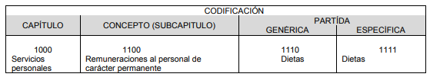

- Debiendo definir cada una de las partes que lo integran como sigue:
● Capítulo: Es el mayor nivel de agregación que identifica el conjunto homogéneo y ordenado de los bienes y servicios requeridos por los entes públicos.
● Concepto: Son subconjuntos homogéneos y ordenados en forma específica, producto de la desagregación de los bienes y servicios, incluidos en cada capítulo.
● Partida: Es el nivel de agregación más específico en el cual se describen las expresiones concretas y detalladas de los bienes y servicios que se adquieren y se compone de:
a) La Partida Genérica se refiere al tercer dígito, el cual logrará la armonización a todos los niveles de gobierno.
b) La Partida Específica corresponde al cuarto dígito, el cual permitirá que las unidades administrativas o instancias competentes en materia de Contabilidad Gubernamental y de Presupuesto de cada orden de gobierno, con base en sus necesidades, generen su apertura, conservando la estructura básica (capítulo, concepto y partida genérica), con el fin de mantener la armonización con el Plan de Cuenta.

- De acuerdo con este nivel de desagregación del Clasificador por Objeto del Gasto Estatal y Municipal, la definición de los Capítulos de gasto es la siguiente:
1000 SERVICIOS PERSONALES. Agrupa las remuneraciones del personal al servicio de los entes públicos, tales como: sueldos, salarios, dietas, honorarios asimilables al salario, prestaciones y gastos de seguridad social, obligaciones laborables y otras prestaciones derivadas de una relación laboral; pudiendo ser de carácter permanente o transitorio.

2000 MATERIALES Y SUMINISTROS. Agrupa las asignaciones destinadas a la adquisición de toda clase de insumos y suministros requeridos para la prestación de bienes y servicios públicos y para el desempeño de las actividades administrativas.

3000 SERVICIOS GENERALES. Asignaciones destinadas a cubrir el costo de todo tipo de servicios que se contraten con particulares o instituciones del propio sector público; así como los servicios oficiales requeridos para el desempeño de actividades vinculadas con la función pública.

4000 TRANSFERENCIAS, ASIGNACIONES, SUBSIDIOS Y OTRAS AYUDAS. Asignaciones destinadas en forma directa o indirecta a los sectores público, privado y externo, organismos y empresas paraestatales y apoyos como parte de su política económica y social, de acuerdo a las estrategias y prioridades de desarrollo para el sostenimiento y desempeño de sus actividades.

5000 BIENES MUEBLES, INMUEBLES E INTANGIBLES. Agrupa las asignaciones destinadas a la adquisición de toda clase de bienes muebles e inmuebles requeridos en el desempeño de las actividades de los entes públicos. Incluye los pagos por adjudicación, expropiación e indemnización de bienes muebles e inmuebles a favor del Gobierno.

6000 INVERSIÓN PÚBLICA. Asignaciones destinadas a obras por contrato y proyectos productivos y acciones de fomento. Incluye los gastos en estudios de pre‐inversión y preparación del proyecto.

7000 INVERSIONES FINANCIERAS Y OTRAS PROVISIONES. Erogaciones que realiza la administración pública en la adquisición de acciones, bonos y otros títulos y valores; así como en préstamos otorgados a diversos agentes económicos. Se incluyen las aportaciones de capital a las entidades públicas; así como las erogaciones contingentes e imprevistas para el cumplimiento de obligaciones del Gobierno.

8000 PARTICIPACIONES Y APORTACIONES. Agrupa el importe de los recursos federales y estatales para cubrir las participaciones en ingresos federales a Municipios provenientes de la recaudación federal, así como las asignaciones destinadas a los Municipios de acuerdo a los convenios de coordinación fiscal que celebre el Gobierno Federal con el Estado. Incluye las asignaciones a cubrir las aportaciones federales provenientes del Ramo General 33 Aportaciones Federales para Entidades Federativas y Municipios a favor de los Municipios.

9000 DEUDA PÚBLICA. Asignaciones destinadas a cubrir obligaciones por concepto de deuda pública interna y externa derivada de la contratación de empréstitos; incluye la amortización, los intereses, gastos y comisiones de la deuda pública, así como las erogaciones relacionadas con la emisión y/o contratación de deuda. Asimismo, incluye los adeudos de ejercicios fiscales anteriores (ADEFAS).

- De la estructura de codificación, se derivan subcapítulos, partidas genéricas y partidas específicas como se ejemplifica a continuación, para mejor referencia:



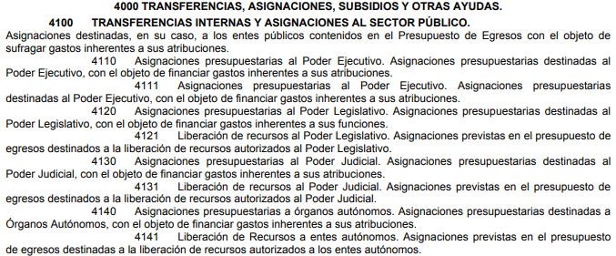

- De las imágenes anteriores podemos advertir, por ejemplo, que la erogación por concepto de Sueldos base, se encuentra contemplado en la partida específica 1131, que pertenece a la partida genérica 1130 Sueldos base al personal permanente, del subcapítulo 1100 Remuneraciones al Personal de Carácter Permanente, del capítulo 1000 Servicios Personales.

- A mayor abundamiento, conviene traer a contexto que los Lineamientos para la Integración y Entrega de los Informes Trimestrales Municipales, refiere que el Estado Analítico del Ejercicio del Presupuesto de Egresos Clasificación por Objeto del Gasto (Capítulo y Concepto), forma parte del Módulo 2 de la Información presupuestaria que se integra dentro de los Informes Trimestrales Municipales y cuya periodicidad de elaboración es mensual, tal y como a continuación se observa de la Matriz de documentos, firmas y archivos siguiente:
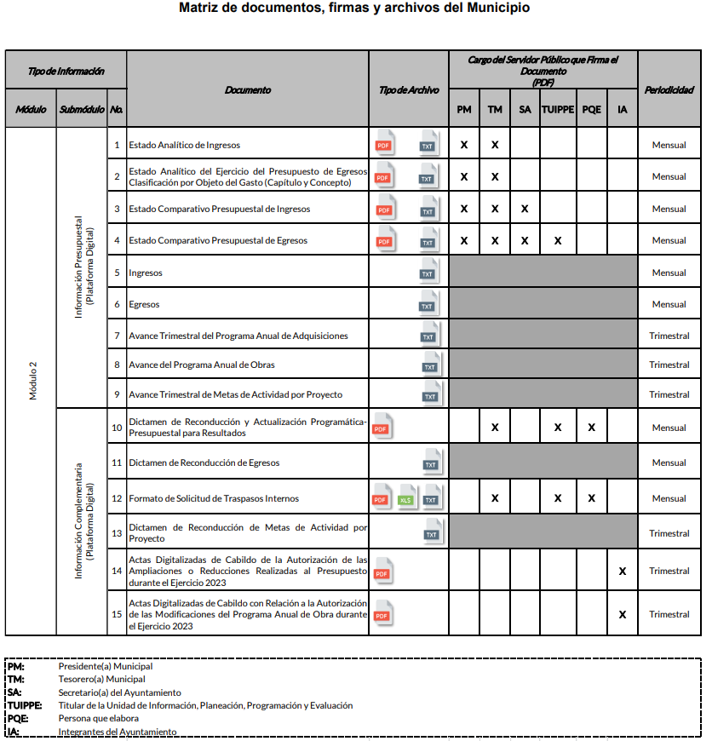

- Aunado a ello, el Manual de Contabilidad Gubernamental en su numeral II, inciso b), referente al Estado Analítico del Ejercicio del Presupuesto de Egresos del Consejo Nacional de Armonización Contable (CONAC), establece como finalidad realizar periódicamente el seguimiento del ejercicio de los egresos presupuestarios. Dichos Estados deben mostrar, a una fecha determinada del ejercicio del Presupuesto de Egresos, los movimientos y la situación de cada cuenta de las distintas clasificaciones, de acuerdo con los diferentes grados de desagregación de las mismas que se requiera.

- Los estados e informes agregados, en general, tienen como propósito aportar información pertinente, clara, confiable y oportuna a los responsables de la gestión política y económica del Estado para ser utilizada en la toma de decisiones gubernamentales en general y sobre finanzas públicas en particular, así como para ser utilizada por los analistas y la sociedad en general.

- La clasificación de la información presupuestaria a generar será al menos la siguiente:
- Clasificación por Objeto del Gasto (Capítulo y Concepto).
- Clasificación Económica (por Tipo de Gasto).
- Clasificación Administrativa.
- Clasificación Funcional (Finalidad y Función)
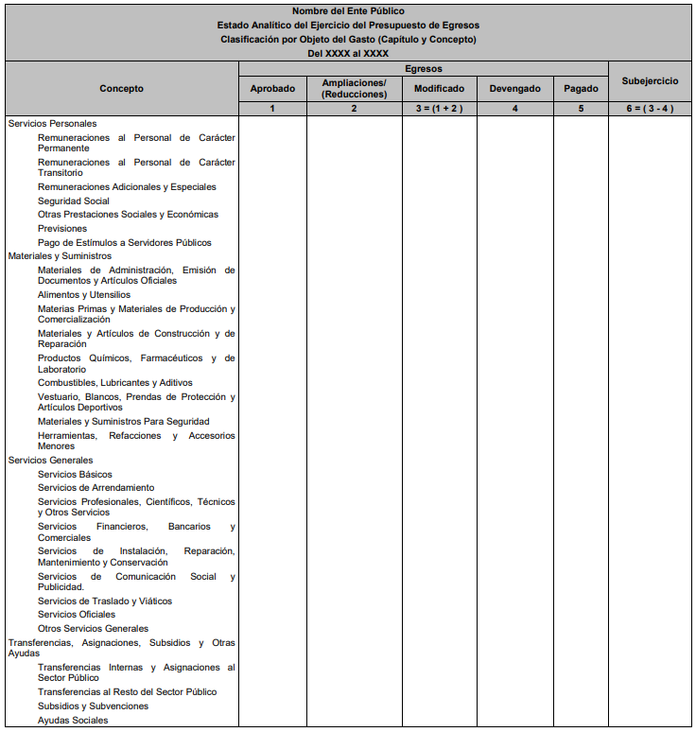
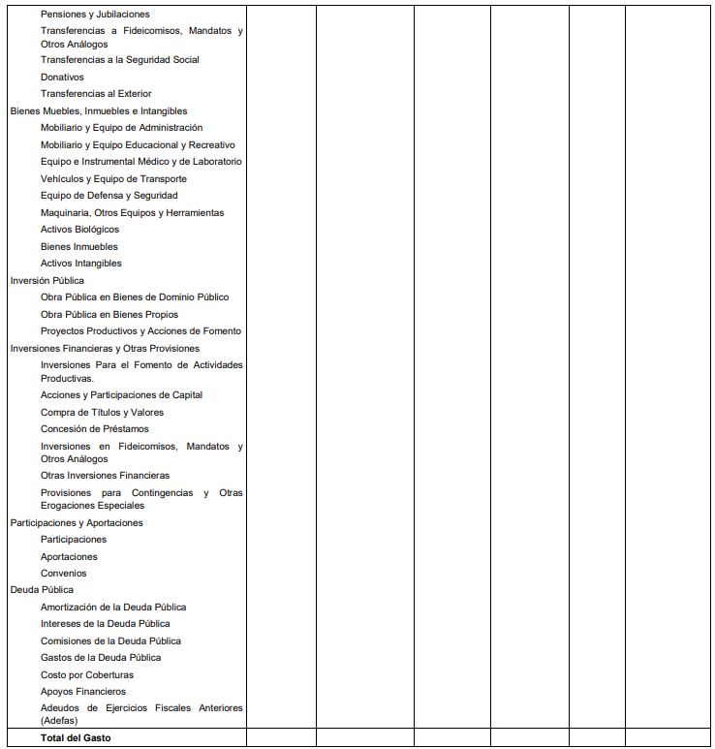

- De las imágenes insertas se puede advertir que, el Avance de Metas por trimestre, otorgado en informe justificado, no contiene la información que es del interés del solicitante; sin embargo, de manera enunciativa más no limitativa la Clasificación por Objeto del Gasto (Capítulo y Concepto), es el documento mensual armonizado que ordena e identifica en forma genérica, homogénea y coherente el registro del gasto por los conceptos de servicios personales, materiales y suministros, servicios generales, transferencias, asignaciones subsidios y otras ayudas, bienes muebles, inmuebles e intangibles, inversión pública, inversiones financieras y otras provisiones, participaciones y aportaciones federales, y deuda pública, que requieren las dependencias, entidades públicas, así como los Municipios, para cumplir con los objetivos y programas señalados en el Plan de Desarrollo del Estado de México vigente y en el Plan de Desarrollo Municipal; por lo que, lo procedente es ordenar la entrega del documento donde conste el presupuesto autorizado a la Direcciones de Turismo, Cultura, Ecología, Educación y Fomento Económico, por capítulo, partida presupuestal y proyecto para los ejercicios fiscales 2022, 2023 y 2024.

- Ahora bien respecto al presupuesto ejercido por dependencia, es menester precisar que, de acuerdo con el Manual, dentro del sistema de evaluación de la gestión pública municipal, existen cuatro tipos de reportes que los ayuntamientos deben presentar: el Informe de Ejecución del Plan de Desarrollo Municipal, Informe de Gobierno, el Reporte de Avance Trimestral, y la Cuenta Pública, los cuales son instrumentos para el seguimiento, evaluación de avances y rendición de cuentas.

- En ese sentido, cabe mencionar que para la integración del Informe de Gobierno, se servirá de soporte las fichas técnicas de los indicadores de evaluación del desempeño que integran la Matriz de Indicadores para Resultados (MIR) y los formatos de evaluación PbRM 08b; PbRM 08c; PbRM 09b; PbRM 10a; PbRM 10b; PbRM 10c; PbRM 11, de los cuales, podemos destacar el PbRM 10a, que de acuerdo con el Instructivo de llenado este permite conocer el avance presupuestal de los egresos de forma completa, además de permitir visualizar el avance del presupuesto anual, así como el presupuesto del mes (autorizado y ejercido); y el presupuesto acumulado de dependencias generales (DG), dependencias auxiliares (DA).

- Por otro lado, de conformidad con los ya referidos Lineamientos para la integración y entrega del Informe Trimestral Municipal del Órgano Superior de Fiscalización del Estado de México, señalan que estos se integran trimestralmente al OSFEM, es actualizado de manera mensual por parte del ente público y el cual también da cuenta del avance presupuestal de este.

- En esos términos tenemos que la información remitida no colma lo solicitado por la parte Recurrente, pues no se visualizan los datos requeridos, en ese sentido, lo conveniente es ordenar la entrega del documento donde conste el presupuesto autorizado a la Direcciones de Turismo, Cultura, Ecología, Educación y Fomento Económico, por capítulo, partida presupuestal y proyecto para los ejercicios fiscales 2022, 2023 y 2024.

- Derivado de lo anterior, se considera que existe fuente obligacional por parte del SUJETO OBLIGADO, para generar, poseer y administrar la información solicitada, de conformidad con el artículo 18 de la Ley de Transparencia y Acceso a la Información Pública del Estado de México y Municipios, que a la letra dice:
“Artículo 18. Los sujetos obligados deberán documentar todo acto que derive del ejercicio de sus facultades, competencias o funciones, considerando desde su origen la eventual publicidad y reutilización de la información que generen”

- Aunado a lo anterior, de conformidad con las obligaciones de transparencia comunes, señaladas en el artículo 92, fracciones XXV y XXXV de la Ley de Transparencia y Acceso a la Información Pública del Estado de México y Municipios, que a la letra señala:
“Artículo 92. Los sujetos obligados deberán poner a disposición del público de manera permanente y actualizada de forma sencilla, precisa y entendible, en los respectivos medios electrónicos, de acuerdo con sus facultades, atribuciones, funciones u objeto social, según corresponda, la información, por lo menos, de los temas, documentos y políticas que a continuación se señalan:
(…)
XXV. La información financiera sobre el presupuesto asignado, así como los informes del ejercicio trimestral del gasto, en términos de la Ley General de Contabilidad Gubernamental y demás disposiciones jurídicas aplicables;
(…)
XXXV. Informes de avances programáticos o presupuestales, balances generales y estado financiero;
(…)”

- De ahí que, existe una clara atribución del SUJETO OBLIGADO de remitir el o los documentos donde conste por lo que, lo procedente es ordenar la entrega del documento donde conste el presupuesto autorizado a la Direcciones de Turismo, Cultura, Ecología, Educación y Fomento Económico, por capítulo, partida presupuestal y proyecto para los ejercicios fiscales 2022, 2023 y 2024.

- En consecuencia, una vez analizadas las constancias que integran el expediente electrónico, y en mérito de lo expuesto en líneas anteriores, resultan fundadas las razones o motivos de inconformidad hechos valer por el RECURRENTE dentro del recurso de revisión 01443/INFOEM/IP/RR/2025; por ello, y con fundamento en la fracción III del numeral 186 de la Ley de Transparencia y Acceso a la Información Pública del Estado de México y Municipios, se MODIFICAR la respuesta del Sujeto Obligado.

- Por lo anteriormente expuesto y fundado, este ÓRGANO GARANTE emite los siguientes:

R E S O L U T I V O S

PRIMERO. Resultan parcialmente fundadas las razones o motivos de inconformidad hechos valer en el recurso de revisión 01443/INFOEM/IP/RR/2025, en términos del Considerando CUARTO de la presente resolución.

SEGUNDO. Se MODIFICA la respuesta emitida por el Ayuntamiento de Ixtapaluca y se ORDENA entregar vía Sistema de Accesos a la Información Mexiquense (SAIMEX), la siguiente información de los Periodos Fiscales 2022, 2023 y 2024:

- El o los documentos donde conste el presupuesto autorizado a las Direcciones de Turismo, Cultura, Ecología, Educación y de Desarrollo y Fomento Económico, y como se ejerció.

TERCERO. Notifíquese vía SAIMEX la presente resolución al Titular de la Unidad de Transparencia del Sujeto Obligado, para que conforme al artículo 186 último párrafo, 189 segundo párrafo y 194 de la Ley de Transparencia y Acceso a la Información Pública del Estado de México y Municipios dé cumplimiento a lo ordenado dentro del plazo de diez días hábiles, e informe a este Instituto en un plazo de tres días hábiles siguientes sobre el cumplimiento dado a la presente, y se le apercibe que en caso de negarse a cumplir la presente resolución o hacerlo de manera parcial, se le impondrá una medida de apremio de conformidad con lo previsto en los artículos 198, 200, fracción III; 214, 215 y 216 de la Ley de Transparencia y Acceso a la Información Pública del Estado de México y Municipios.

CUARTO. Notifíquese al RECURRENTE la presente resolución vía SAIMEX.

QUINTO. Se hace del conocimiento del RECURRENTE que de conformidad con lo establecido en el artículo 196 de la Ley de Transparencia y Acceso a la Información Pública del Estado de México y Municipios, en caso de que considere que la resolución le cause algún perjuicio podrá impugnarla vía juicio de amparo en los términos de las leyes aplicables.

SEXTO. De conformidad con el artículo 198 de la Ley de Transparencia y Acceso a la Información Pública del Estado de México y Municipios, de considerarlo procedente, el Sujeto Obligado de manera fundada y motivada, podrá solicitar una ampliación de plazo para el cumplimiento de la presente resolución.

ASÍ LO RESUELVE, POR UNANIMIDAD DE VOTOS, EL PLENO DEL INSTITUTO DE TRANSPARENCIA, ACCESO A LA INFORMACIÓN PÚBLICA Y PROTECCIÓN DE DATOS PERSONALES DEL ESTADO DE MÉXICO Y MUNICIPIOS, CONFORMADO POR LOS COMISIONADOS JOSÉ MARTÍNEZ VILCHIS, MARÍA DEL ROSARIO MEJÍA AYALA, SHARON CRISTINA MORALES MARTÍNEZ, LUIS GUSTAVO PARRA NORIEGA Y GUADALUPE RAMÍREZ PEÑA CON AUSENCIA JUSTIFICADA; EN LA VIGÉSIMA CUARTA SESIÓN ORDINARIA, CELEBRADA EL DOS (02) DE JULIO DE DOS MIL VEINTICINCO, ANTE EL SECRETARIO TÉCNICO DEL PLENO ALEXIS TAPIA RAMÍREZ.

Fracción IV. Artículo 53. Ibídem.
Artículo 342 del Código Financiero del Estado de México.

